有色金属工业人才中心
中国有色金属报社
有色金属行业高校毕业生就业联盟
全国材料学院学生联盟

“材料与智能化生产高级人才洽谈会”邀请函

各用人单位：
为了向用人单位提供更加高效快捷的高级人才招聘服务，促进材料与智能化生产高级人才资源在业内的合理配置和流动，进一步满足用人单位对材料与智能化生产高级人才的需求，优化人才引进结构，有色金属工业人才中心（有色金属行业高校毕业生就业联盟，以下简称有色就业联盟）联合中国有色金属报社、全国材料学院学生联盟拟于2016年12月28日在重庆举办“材料与智能化生产高级人才洽谈会”，具体事宜如下：
一、主办单位
有色金属工业人才中心
中国有色金属报社
二、承办单位
有色金属行业高校毕业生就业联盟jylm.ysrencai.com
材料+微信公众平台（ID：cailiaojia）
三、支持媒体
中国有色金属新材料周刊（中国有色金属报）
中国有色金属人才网www.ysrencai.com
中国材料进展
全国大学生就业公共服务立体化平台www.ncss.org.cn
四、参加活动对象
（1）各用人单位人力资源部负责人；
（2）本科以上毕业生、三年以上工作经验工程技术人员。
五、 活动形式和时间
活动采用现场洽谈和网络招聘形式进行。组委会将邀请材料学院学生联盟和有色就业联盟相关专业毕业生参加。
（一）现场洽谈
现场洽谈：2016年12月28日
洽谈地点：重庆大学城（重庆科技学院）
报到地点：重科逸居酒店（27日报到）
活动费用及服务内容见附件一。食宿统一安排，费用自理。
（二）网络招聘
用人单位可免费在有色就业联盟网、中国有色金属人才网和材料+微信公众平台发布招聘信息，提供实时资讯，并无限量查看简历。
六、 参会回执
为确保现场招聘工作顺利开展，请参加活动单位务必于2016年12月20日前将“活动回执表”（附件二）及“毕业生需求信息表”（附件三）电子版（请到jylm.ysrencai.com下载）发送至ysjylm@vip.126.com。
七、联系方式
有色金属工业人才中心
联系人：赵亮豫、邢家颖
电话：010-62239501、18611880510
中国有色金属报
联系人：于璐
电 话：010-63971476、15901277592
材料+微信公众号
联系人：高阳13521056123
网址：jylm.ysrencai.com(有色高校就业联盟网)
附件一:活动费用、服务内容及会场平面图
附件二：活动回执表


附件三：毕业生需求信息表

2016年11月8日

有色就业联盟公众号材料+微信公众号



附件一：活动费用、服务内容及会场平面图
类别 | 项目 | 单价（元） | 单位 | 备注
展位服务 | 独立展区 | 2400-3000 | 个 | 7个独立展区（宣讲厅和面试室，面试室由内厅和外厅组成），提供标准展板（100cm×150cm）；赠送价值1600元的有色高校就业联盟网、中国有色人才网“知名企业招聘”栏目广告（像素985x80）一个月，提供手机H5页面宣传；
展位服务 | A区 | 2400 | 个 | 10个展位（200cm×250cm）,提供标准展板（100cm×150cm）；赠送价值1600元的有色高校就业联盟网、中国有色人才网“知名企业招聘”栏目广告（像素985x80）一个月，提供手机H5页面宣传；
展位服务 | B区 | 1800 | 个 | 34个展位（150cm×200cm）,提供标准展板（80cm×120cm）；赠送价值1200元的有色高校就业联盟网、中国有色人才网“热门招聘”栏目广告（像素156x60）一个月；
 | 其他服务 |  |  | 1、免费布展、资料、WIFI等；  2、用人单位可免费在有色就业联盟网和材料+微信公众平台发布招聘信息，提供实时资讯，并无限量查看简历。  3、提供现场视频循环展播（1000元）、横幅悬挂（500元）、海报张贴（200元）、易拉宝摆设（300元），场外大型展架摆设（1000元）等服务。
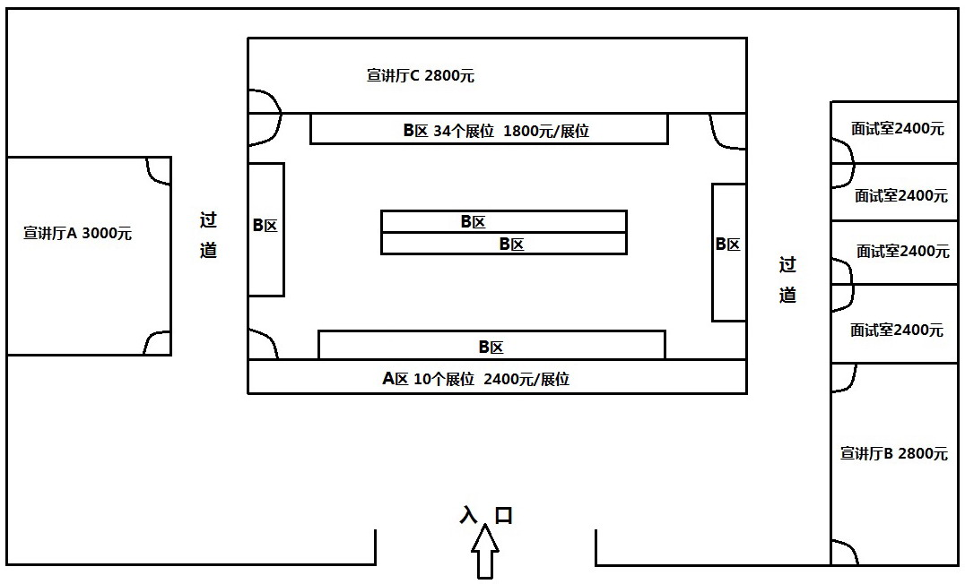

附件二：活动回执表
单位名称：（盖章）
姓名 | 性别 | 部门 | 职务 | 电话 | 手机 |  | 住宿
□单住
□合住
□单住
□合住
□单住
□合住
展位及服务选择 |  | 展区□A□B 宣讲厅□A□B □C □面试室 其他
发票单位名称 |  |  |  | 发票费用名称 | □招聘服务费□服务费  □人才测评服务费□培训费  □人事代理服务费□会议费
发票邮寄地址 |  |  |  |  | 收件人

附件三：毕业生需求信息表（用于招聘展板印制）
单位名称：
单位简介：

（限300字）
招聘职位：（若职位较多可在表格中自行添加行数）
专业 |  | 学历 | 数量 | 专业 |  | 学历 | 数量
部门 |  |  |  | 联系人
电话 |  |  |  | Email
网址 |  |  |  | 网址
联系地址
备注：请务必于12月20日前将附件电子版发至ysjylm@vip.126.com

